Cairo University  
Faculty of Computers and Artificial Intelligent

**CS251**

**Software Engineering I**

Project Name

Software Design

2A

Month & Year

Contents

Instructions [To be removed] 3

Team 3

Document Purpose and Audience 3

System Models 3

I. Class diagrams 3

Important Algorithm 4

II. Sequence diagrams 5

Class - Sequence Usage Table 6

Ownership Report 6

Policy Regarding Plagiarism: 7

# Team

|  |  |  |  |
| --- | --- | --- | --- |
| **ID** | **Name** | **Email** | **Mobile** |
| 20180209 | Malek Mohamed amin | malekamin40@gmail.com | 01110645891 |
| 20170454 | Zainab medhat ibrahim | zainabmustafa468@gmail.com | 01032712122 |
| 20200602 | Nou eldin Mohamed fatouh | nourlight602@gmail.com | 01015752871 |
| 20200582 | Nardeen Nazih Ghobrial | nardennazih00@gmail.com | 01275725950 |

# System Models

## I. Class diagrams

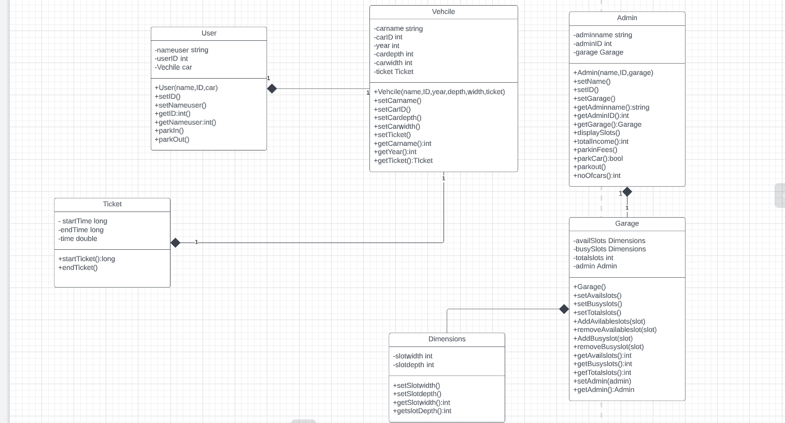

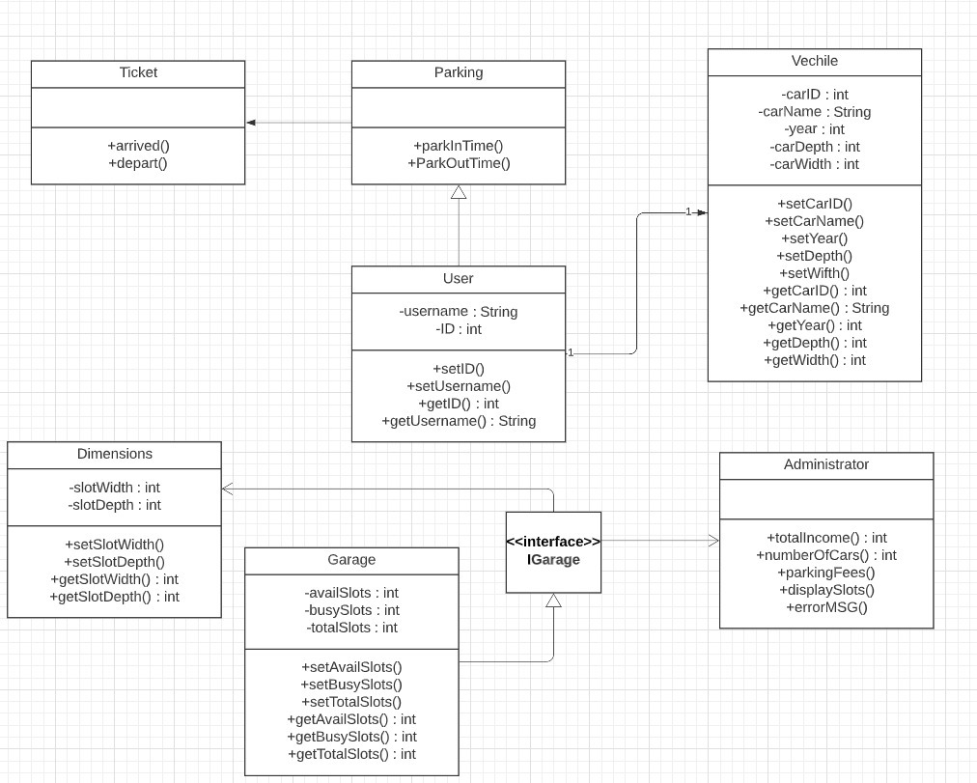

| **Class ID** | **Class Name** | **Description & Responsibility** |
| --- | --- | --- |
|  | Vehcile | Store car information |
|  | User | Store user information |
|  | Ticket | Set start time and end time and calculate the total time elapsed |
|  | Admin | Store admin information and calculate total fees and park out and park car and calculate number of cars and display available slots |
|  | Garage | Set available slots and total and busy slots |
|  | Dimensions | Set each slot dimensions(width and depth) |

## II. Sequence diagrams

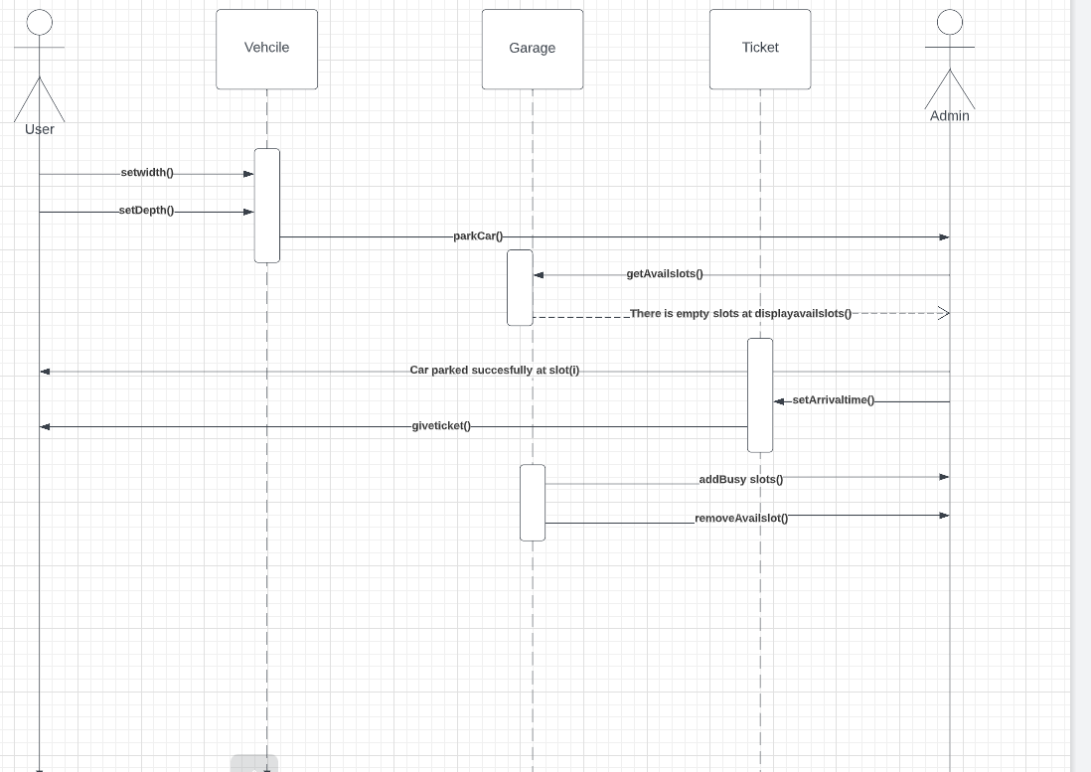

### 

### 

### 

### 

# 

# Ownership Report

|  |  |
| --- | --- |
| **Item** | **Owners** |
| Class Diagram | *All Team* |
| Sequence Diagram | *All Team* |

# Policy Regarding Plagiarism:

**Students have collective ownership and responsibility of their project. Any violation of academic honesty will have severe consequences and punishment for ALL team members.**

1. تشجع الكلية على مناقشة الأفكار و تبادل المعلومات و مناقشات الطلاب حيث يعتبر هذا جوهريا لعملية تعليمية سليمة
2. ساعد زملاءك على قدر ما تستطيع و حل لهم مشاكلهم فى الكود و لكن تبادل الحلول غير مقبول و يعتبر غشا.
3. أى حل يتشابه مع أى حل آخر بدرجة تقطع بأنهما منقولان من نفس المصدر سيعتبر أن صاحبيهما قد قاما بالغش.
4. قد توجد على النت برامج مشابهة لما نكتبه هنا أى نسخ من على النت يعتبر غشا يحاسب عليه صاحبه.
5. إذا لم تكن متأكدا أن فعلا ما يعد غشا فلتسأل المعيد أو أستاذ المادة.
6. فى حالة ثبوت الغش سيأخذ الطالب سالب درجة المسألة ، و فى حالة تكرار الغش سيرسب الطالب فى المقرر.